Дошкольное воспитание

Тема опыта: «Повышение уровня развития исследовательской активности детей дошкольного возраста в процессе детского экспериментирования с неживой природой»
Автор опыта: Скрыпникова Валентина Ивановна, воспитатель МБДОУ «Детский сад общеразвивающего вида № 3 посёлка Маслова Пристань Белгородской области Шебекинского района»
Рецензенты:
Епанчинцева Н.Д., доцент кафедры дошкольного и начального образования ОГАОУ ДПО «БелИРО», к.п.н.
Махова Г.А., старший преподаватель кафедры дошкольного и начального образования ОГАОУ ДПО «БелИРО».

1.Информация об опыте

Условие возникновения, становления опыта
Муниципальное бюджетное дошкольное образовательное учреждение «Детский сад общеразвивающего вида №3 поселка Маслова Пристань Белгородской области Шебекинского района» находится в центре поселка Маслова Пристань.
Взаимодействие воспитателя и родителей воспитанников является основным условием при организации единой социальной среды в группе и направленно на создание благоприятных условий для развития детей в соответствии с их возрастными и индивидуальными особенностями и склонностями. Все воспитанники в группе из полных благополучных семей.
С самого рождения ребенок является первооткрывателем, исследователем того мира, который его окружает. Стремление наблюдать и экспериментировать, самостоятельно искать новые сведения о мире – важнейшие черты детского поведения. Детская потребность в исследовательском поиске обусловлена биологически. Всякий ребенок с рождения – исследователь. Именно внутреннее стремление к исследованию порождает исследовательское поведение и создает условия для того, чтобы психическое развитие ребенка изначально разворачивалось в процессе саморазвития.
Началом работы по теме опыта стало проведение диагностики (Л.Н.Прохорова, О.В.Афанасьева, Т.И.Бабаевой, О.В.Киреевой) по определению исходного уровня развития исследовательской активности младших дошкольников в процессе экспериментирования с неживой природой. По результатам диагностики в группе оказалось только 10% воспитанников с высоким уровнем исследовательской активности, 32% воспитанников находились на среднем уровне, 58% - на низком уровне.
В ходе анализа результатов диагностики определилась необходимость
активизации исследовательской активности младших дошкольников, широкие возможности для которой открывает экспериментирование с различными материалами неживой природы.
Результаты диагностики побудили воспитателя создать такие условия для исследовательской деятельности детей, чтобы каждый ребенок смог почувствовать себя ученым, исследователем, а воспитатель выполнял роль равноправного партнера, соучастника деятельности. Именно в таких условиях ребенок начинает проявлять собственную исследовательскую активность.
Актуальность опыта.
В современном обществе востребована творческая личность, способная к активному познанию окружающего, проявлению самостоятельности, инициативы, исследовательской активности. В связи с введением федерального государственного образовательного стандарта дошкольного образования, деятельность дошкольной образовательной организации должна обеспечивать развитие личности ребенка по пяти образовательным областям, одна из которых - познавательное развитие, предполагающее развитие интересов детей, любознательности и познавательной мотивации; формирование познавательных действий, становления сознания.[17,7]
Таким образом, становится особенно актуально развитие исследовательской активности дошкольников, являющейся самостоятельной инициативной деятельностью, которую ребенок предпринимает для познания новых для него свойств и качеств объектов окружающего мира и настойчивого поиска решений, значимых для него проблем.
Дети дошкольного возраста по своей природе - пытливые исследователи окружающего мира. Исследовательская активность, выраженная в потребности исследовать окружающий мир, заложена генетически, является одним из главных и естественных проявлений детской психики. Среди возможных средств развития исследовательской активности дошкольников особого внимания заслуживает детское экспериментирование, как особый способ духовно-практического освоения действительности, направленный на создание таких условий, в которых предметы наиболее ярко обнаруживают свою сущность, скрытую в обычных ситуациях, и как игровая деятельность способствует развитию целостной личности.
В основе экспериментальной деятельности дошкольников лежит жажда познания, стремления к открытиям, любознательность, потребность в умственных впечатлениях, и задача взрослых - удовлетворить потребности детей, что в свою очередь приведет к их интеллектуальному и эмоциональному развитию.
Наряду с этим, в массовой педагогической практике возникают следующие противоречия:
- между необходимостью осуществления развития исследовательской активности дошкольников и недостаточностью методических разработок по данному направлению;
- между имеющимися методическими пособиями по организации детского экспериментирования с детьми дошкольного возраста и, порой, несформированными, разрозненными, не имеющими логического завершения экспериментами, которые в них предложены.
Ведущая педагогическая идея опыта заключается в определении путей повышения уровня развития исследовательской активности детей дошкольного возраста посредством широкого внедрения в образовательную деятельность детского экспериментирования с неживой природой, которое позволяет ребенку изучить свойства предмета в ходе практической деятельности с ним.
Длительность работы над опытом
Работа над опытом охватывает период с сентября 2012 по май 2015 года, начиная со второй младшей группы по старшую группу включительно, и разделена на несколько этапов:
- подготовительный этап (сентябрь 2012 года);
- основной этап (октябрь 2012 по апрель 2015 года);
- завершающий этап (май 2015 года).
Подготовительный этап предполагал обнаружение проблемы, разработка перспективного планирования, оформление лаборатории для экспериментальной деятельности в группе, правил работы в лаборатории, подбор дидактического материала, выявление исходного уровня развития исследовательской активности младших дошкольников в процессе экспериментирования с неживой природой.
На основном этапе проводилась организация экспериментальной деятельности в организованной образовательной деятельности с детьми, во время прогулок, экскурсий, а так же во время самостоятельной деятельности детей.
Завершающий этап представлен итоговой диагностикой, анализом работы за три года, подведением итогов.
Диапазон опыта представлен системой работы воспитателя по повышению уровня исследовательской активности детей дошкольного возраста, используя экспериментальную деятельность в организованной образовательной деятельности с детьми, во время организации прогулок, экскурсий, а так же во время организации самостоятельной деятельности детей.
Теоретическая база опыта
В основе педагогического опыта лежат идеи Н.Н.Поддьякова, А.Н.Поддьякова, О.В.Дыбиной, А. И. Савенкова, О.В.Афанасьевой, Н.Н.Совгир, Г.П.Тугушевой, И.Э.Куликовской, О.В.Афанасьевой, Л.Н.Прохоровой.
Для разработки системы работы воспитателя по повышению уровня исследовательской активности детей дошкольного возраста были использованы следующие понятия:
1) Исследовательская активность дошкольника - самостоятельная, инициативная деятельность, которую ребенок предпринимает для познания новых для него свойств и качеств объектов окружающего мира и настойчивого поиска решений значимых для него проблем (А. Н. Поддьяков, О. Л. Князева, Н. Е. Веракса);
2) Детское экспериментирование - практическая деятельность поискового характера, направленная на познание дошкольником свойств, качеств и материалов предметов, связей и зависимостей явлений (Н.Н. Поддьяков, А. Н. Поддьяков, О. В.Дыбина, А.И.Савенков, И. Э. Куликовская, Н. Н. Совгир, Г. П. Тугушева, А.Е.Чистякова, О.В.Афанасьева). В экспериментировании ребенок выступает в роли исследователя, который самостоятельно и активно познает окружающий мир, используя разнообразные способы воздействия на него.
Оценка исследовательской активности детей дошкольного возраста в специально созданных проблемных ситуациях осуществляется по следующему комплексному показателю:
- интерес к экспериментированию и исследовательскому поиску решения проблемы;
- самостоятельность, инициативность в поисковых действиях;
- способы решения проблемы (выбор привычных способов деятельности, новых, комбинированных, с элементами творчества);
- результативность (результат адекватной цели, частичный результат, отсутствие результата);
- настойчивость, вариативность исследовательского поиска;
- эмоционально - положительное отношение к экспериментированию.
В результате выделяются уровни развития исследовательской активности детей дошкольного возраста в процессе экспериментирования.
Уровень (высокий). Для дошкольников данного уровня характерна
выраженная исследовательская деятельность. Дети проявляют интерес
к проблеме, принимают поставленную задачу, активно стремятся к
разрешению проблемы, анализируют исходное состояние ситуации,
высказывают предположения по способам ее решения. Их поисковая
деятельность разворачивается как практические, пробующие действия,
направленные на выявление новых свойств объекта. Дошкольники
проявляют настойчивость, получают адекватный результат, выражают
эмоциональное удовлетворение, желание продолжить экспериментирование.
Уровень (средний). Дети принимают задачу и разворачивают по
исковые действия, но действуют непоследовательно, недостаточно эффективно, получают частичный результат. У дошкольников отсутствуют нацеленность на результат и попытки предварительного планирования действий. Они понимают, что не могут решить задачу до конца,
и выражают досаду.
Уровень (ниже среднего). Дети принимают задачу, проявляют интерес к проблемным ситуациям, но совершают непоследовательные,
хаотичные пробы, обращаются за помощью к педагогу и пошагово
продвигаются к разрешению проблемы. Без последовательной помощи
воспитателя дети самостоятельно не достигают результата.
Уровень (низкий). Дети включаются в проблемную ситуацию, но
их активность быстро затухает. Они боятся проявить самостоятельность и инициативу в выборе способа действий, затрудняются выдвинуть гипотезу и обосновать ее. Дошкольники действуют хаотично, переводят экспериментальную ситуацию в игровую, то есть исследовательский поиск заменяется игровым манипулированием.
На основе полученных данных воспитатель составляет индивидуальную характеристику исследовательской активности детей в экспериментировании и разрабатывает пути развития исследовательского поведения каждого дошкольника.
Новизна опыта состоит в преобразовании образовательного процесса, посредством внедрения детского экспериментирования в образовательную и самостоятельную деятельность детей.
Для положительной мотивации деятельности дошкольников воспитателем используются различные стимулы:
- внешние стимулы (новизна, необычность объекта);
- тайна, сюрприз;
- мотив помощи;
- познавательный мотив (почему так?)
- ситуация выбора.
Характеристика условий, в которых возможно применение данного опыта:
- Учебно-методический комплекс примерной основной общеобразовательной программы дошкольного образования «Детство», под редакцией Т.И.Бабаевой, А.Г.Гогоберидзе, З.А.Михайловой. СПб.: Детство – Пресс, 2011.
- Рекомендуется реализовывать с детьми 3-х – 7-ми лет.

2. Технология опыта

Целью педагогической деятельности в данном направлении является повышение уровня развития исследовательской активности детей дошкольного возраста в процессе детского экспериментирования с неживой природой.
Достижению поставленной цели способствуют следующие задачи:
-расширять у детей представления об основных физических свойствах и явлениях: воды, песка, глины, камня, магнита, стекла, воздуха, бумаги, ткани, древесины, металла, пластмассы, резины, в процессе детского экспериментирования;
-формировать самостоятельность в процессе экспериментальной деятельности: в выдвижении предположений, отборе способов проверки, достижении результата и применении в деятельности;
-развивать у детей дружеские взаимоотношения во время работы, умение договариваться друг с другом для решения общей задачи;
-воспитывать стремление сохранять и оберегать природный мир, видеть его красоту, следовать доступным экологическим правилам в деятельности и поведении, умение соблюдать аккуратность и точность в экспериментальной деятельности.
Подготовительный этап (сентябрь 2012 года) педагогического опыта начался с разработки воспитателем перспективного тематического планирования работы по экспериментальной деятельности с неживой природой для каждой возрастной группы (Приложение №1).
В работе с детьми воспитатель использовала следующий методы и приемы:
- показ;
- объяснение;
- проведение простых опытов и экспериментов;
- наблюдения;
- сравнения;
- чтение познавательной литературы;
- беседы познавательной характера.
Для успешного осуществления экспериментальной деятельности воспитатель в уголке природы оформила детскую лабораторию, которую ежегодно пополняла в соответствии с возрастными особенностями детей.
Материалы, находящиеся в лаборатории разделены по разделам: «Песок и вода», «Глина», «Камни», «Магниты», «Стекло», «Воздух», «Бумага», «Ткани», «Дерево», «Металл», «Пластмасса», «Резина».
Основное оборудование лаборатории:
-«приборы-помощники»: увеличительное стекло, лупа, весы (безмен), песочные часы, компас, магниты, сантиметр, микроскоп, флюгеры;
-разнообразные сосуды из различных материалов (пластмасса, стекло) разного объема и формы;
-природный материал: камешки, земля, глина, песок, ракушки, птичьи перья, шишки, кора и листья деревьев, мох, семена;
-бросовый материал: проволока, кусочки кожи, меха, ткани, пластмассы, кусочки дерева, пробки;
-технические материалы: гайки, скрепки, болты, гвозди,
винтики, шурупы, детали конструктора;
-разные виды бумаги: обычная, картон, наждачная, копировальная;
-красители: пищевые и непищевые (гуашь, акварельные краски);
-медицинские материалы: пипетки, колбы, деревянные палочки, шприцы (без игл), мерные ложки, резиновые груши;
-прочие материалы: зеркальца, воздушные шары, коктейльные трубочки, масло, мука, соль, сахар, цветные и прозрачные стекла, пилка для ногтей, сито, свечи.
Дополнительное оборудование: детские халаты, клеенчатые фартуки, полотенца, контейнеры для хранения сыпучих и мелких предметов.
Для проведения экспериментов в помощь воспитателю в лаборатории оформлены карточки-схемы на плотной бумаге и закатанные в пленку, с описанием на обратной стороне хода проведения эксперимента.
Имеются индивидуальные дневники экспериментов, в которые дети ставят дату проведения, название и помечают, самостоятельно или
совместно с воспитателем проведен эксперимент.
В каждом разделе лаборатории на видном месте вывешены правила
работы с материалом. Совместно с детьми разрабатывались условные обозначения, разрешающие и запрещающие знаки.
Так же в уголке природы имеются:
-наборы развивающих игр, например «Времена года», «Части суток», и др.;
-карты, энциклопедия «Страны мира», пословицы, поговорки, народные приметы о живой и неживой природе;
-макеты «мини - север»; «мини - степь»; «мини - пустыня»; «мини горный ландшафт»;
-оформлены схемы и алгоритмы проведения экспериментов, альбомы с фотографиями проведения опытов, мнемотаблицы.
Основной этап (октябрь 2012 по апрель 2015 года).
В младшем дошкольном возрасте дети начинают овладевать первоначальными навыками самостоятельности в экспериментальной деятельности, но в большинстве случаев продолжают действовать вместе со взрослыми или под их контролем. Дети часто задают вопросы и пытаются искать на них ответы, делают первые попытки высказывать предположение о возможном результате опыта и о способах его достижениях.
На четвертом году жизни у детей наглядно-образное мышление. У детей ярко проявляется любопытство (слово «любознательность» еще не применимо). Они начинают задавать взрослым многочисленные вопросы природоведческого содержания.
Экспериментальную деятельность с детьми младшего дошкольного возраста воспитатель начинала с простейших опытов, которые имели следующую структуру:
- постановка проблемы, которую необходимо разрешить;
- целеполагание (что нужно сделать для решения проблемы);
- выдвижение гипотез (поиск возможных путей решения);
- проверка гипотез (сбор данных, реализация в действиях);
- анализ полученного результата (подтвердилось – не подтвердилось);
- формулирование выводов.
Во время работы воспитатель стремилась научить детей получать знания самостоятельно. Для этого детский вопрос превращается в формулирование цели. Воспитатель помогала детям продумывать ход проведения опыта, давала советы и рекомендации, вместе с ними осуществляла необходимые действия.
Например, ребенок спрашивал: «почему не лепятся «колобки» из сухого песка?», воспитатель вместо устного ответа, предлагала узнать это путем совместного проведения опыта. Перед опытом проговаривала цель: узнать, почему из сухого песка не лепятся «колобки». Затем воспитатель добавляла в песок воду, и после этого вместе с детьми еще раз попробовали слепить «колобки». Таким образом, дети практическим путем находили ответ на вопрос. После проведения опыта, воспитатель с детьми делали выводы: чтобы слепить какую-нибудь игрушку, песок должен быть сырым, а не сухим; влажный песок липкий.
Во время работы воспитатель иногда предлагала детям выполнить не одно, а два действия подряд, если они просты: «Оля, вылей водичку и налей новую», «Володя, отнеси совочек и принеси лопатку».
Во второй младшей группе воспитатель начинала привлекать детей к прогнозированию результатов своих действий: «Игорь, что получится, если мы подуем на одуванчик?».
У детей четвертого года жизни начинает формироваться произвольное внимание. Это позволяет делать первые попытки фиксировать результаты наблюдений, используя готовые формы. Например, воспитатель предлагала «Вот две картинки. На какой из них изображено такое же дерево, как наше?». Подобные задания способствуют развитию умения анализировать факты и давать словесный отчет об увиденном.
Приобретая личный опыт, дети четырех лет уже могут иногда предвидеть отрицательные результаты своих действий, поэтому реагируют на предупреждения воспитателя более осмысленно; однако сами следить за выполнением правил безопасности совершенно не способны. Поэтому, перед проведением любого опыта, воспитатель уделяла особое внимание этому и постоянно проговаривала с детьми: надо соблюдать аккуратность; делать то, что говорит воспитатель; брать только те предметы, которые нужны для одного опыта; нельзя пробовать предметы на вкус; после завершения опыта убирать рабочее место и др.
В средней группе все наметившиеся тенденции усиливаются: количество вопросов детей стало возрастать, потребность получить ответ экспериментальным путем укрепилась. Благодаря накоплению личного опыта действия ребенка стали более целенаправленными и обдуманными. У каждого сложился свой стиль в работе.
В средней группе воспитатель сумела занять позицию старшего друга, дети стали все чаще и чаще задавать ей вопрос: «Как это сделать?». Дети научились получать не только два, но иногда и три указания сразу, если действия просты и знакомы. Появились первые попытки работать самостоятельно. Непосредственное участие воспитателя в работе стало уже не так важно, если, конечно, процедуры просты и не опасны. Однако визуальный контроль со стороны воспитателя в средней группе необходим - и не только для обеспечения безопасности экспериментирования, но и для моральной поддержки, так как без постоянного поощрения и выражения одобрения деятельность четырехлетнего ребенка затухает.
С детьми пятого года жизни воспитатель впервые начала проводить эксперименты по выяснению причин отдельных явлений, например: «Почему этот камешек нагрелся сильнее?» - «Потому что он имеет черный цвет»; «Этот платочек высох быстрее. Почему?» — «Потому что мы его повесили на батарею».
Дети с большим удовольствием любили проводить опыты с водой: «Плавает, тонет», «Впитываем воду», «Волны», «Переливание воды», «Растворение сахара», «Окрашивание воды», «Мыльные пузыри», «Капельки» и т д. (Приложение №2)
Зимой с детьми проводились опыты: «Изготовление цветных льдинок», «Взаимодействие воды и снега», «Замерзание жидкостей» в результате которых дети делали вывод: снег и лед это тоже вода, лед – твердое вещество, плавает, тает, состоит из воды, в горячей воде он тает быстрее, вода на холоде замерзает, принимает форму емкости, в которой он находится.
При фиксации наблюдений дети научились использовать готовые формы, но в конце года постепенно стали применять рисунки, которые воспитатель делала на глазах у детей, а также первые схематические рисунки тех детей, у которых технические навыки развиты достаточно хорошо.
В средней группе определенные усложнения появились и в последних этапах экспериментирования: давая словесный отчет об увиденном, дети не ограничивались отдельными фразами, сказанными в ответ на вопрос воспитателя, а научились произносить несколько предложений, которые хоть и не являлись развернутым рассказом, но уже приближались к нему по объему. Воспитатель своими наводящими вопросами учила выделять главное, сравнивать два объекта или два состояния одного и того же объекта и находить между ними разницу - пока только разницу.
Для обеспечения непосредственного контакта ребенка с природой, неживыми объектами среды, в работе с детьми воспитатель использовала основное средство познания природы – наблюдение, которое способствует формированию у дошкольников важных умений: смотреть, видеть, делать выводы, обобщать.
Для проведения с дошкольниками наблюдений за погодными явлениями, за положением солнца, за направлением ветра, на территории детского сада была оформлена географическая площадка, на которой расположены приборы: барометр, термометр, ветряной рукав, флюгер, летящие игрушки, солнечные и песочные часы, дождемер, снегомер (рейка), указатель направления частей света, ящик с песком.
Во время экскурсий по экологической тропе, детям задавались вопросы: «Есть ли на территории детского сада песок, глина, земля, вода?» Внимательно выслушав ответы детей, но, не комментируя их, предлагалось самостоятельно проверить правильность своих высказываний. Для поддержания интереса детей, путешествия по экологической тропе сопровождались присутствием сказочного героя - хозяином экологической тропы «Лесовиком», который часто обращался к детям с просьбой ему помочь и рассказывал много интересных историй.
Во время целевых прогулок, экскурсий, на территории детского сада, в лесу, у берега водохранилища, у железной дороги, по просьбе «Лесовика» детям предлагались разные задания, например: «отыскать как можно больше разных камней за определенное время», «найти только круглые, серые, большие предметы». Дети собирались со своими находками в одном определенном месте и сравнивали свои «сокровища». Дети, нашедшие большее количество предметов, получали приз от «Лесовика». Найденные «сокровища» дети приносили в детский сад, складывали в ящик по видам (самые большие, самые маленькие, гладкие, шероховатые). Воспитатель объясняла, что это будет материал для опытов и игр - экспериментирований.
Несомненную ценность имели повторные наблюдения одного и того же места в разное время года и при разном освещении (солнечный день, пасмурный, туман, сумерки).
В работе с дошкольниками использовались и такие методы, как наглядный, словесный, практический. Наблюдения, прогулки, экскурсии, давали богатую почву для размышления, и побуждали в детях пытливость и любознательность, у них возникали бесчисленные «Почему?» и «Зачем?».
В форме рассказа, диалога (обсуждения) воспитателем постоянно происходило наращивание и корректировка конкретных представлений детей о природе и деятельности людей в ней. Например: во время дождя воспитатель предлагала детям поставить свои ладошки под капли дождя, и таким образом, дети чувствовали, что дождь осенний, холодный. С помощью таких бесед, рассказов, дошкольники выходили на новый уровень знаний природы.
У детей старшей группы сформировалась устойчивая привычка задавать вопросы и пытаться самостоятельно искать на них ответы. Инициатива по проведению экспериментов перешла в руки детей. Дети, постоянно обращалась к воспитателю с просьбами: «Давайте сделаем так...», «Давайте посмотрим, что будет, если...». Роль воспитателя как умного друга и советчика возросла, она не навязывала своих советов и рекомендаций, а ждала, когда дети, испробовав разные варианты, сами обратится за помощью. Не сразу давала ответ в готовом виде, а старалась разбудить самостоятельную мысль детей, с помощью наводящих вопросов направить рассуждения в нужное русло.
В старшей группе начали вводиться длительные эксперименты, в процессе которых устанавливались общие закономерности природных явлений и процессов. Сравнивая два объекта или два состояния одного и того же объекта, дети учились находить не только разницу, но и сходство. Это позволило им начать осваивать приемы классификации.
Поскольку сложность экспериментов в старшей группе возросла и самостоятельность детей повысилась, воспитатель в большей степени стала уделять внимание соблюдению детьми правил безопасности. В этом возрасте дети довольно хорошо запоминают инструкции, понимают их смысл, но из-за несформированности произвольного внимания часто забывают об указаниях и могут травмировать себя или товарищей. Таким образом, предоставляя детям самостоятельность, воспитатель внимательно следила за ходом работы и за соблюдением правил безопасности, постоянно напоминая о наиболее сложных моментах эксперимента.
Воспитатель стремилась воспитывать у детей умение ценить и любить неживую природу, находить прекрасное, и в ярком солнечном летнем утре, и в пасмурном дождливом осеннем дне, а так же правильно организовывать труд детей (при сборе плодов, ракушек, камней и т.д.). Тем самым способствовала конкретизации представлений детей о мире неживой природы, создавала эмоциональный настрой у детей. Детям это очень нравилось, они ходили босиком по песку, у водохранилища собирали ракушки, камни. Слушали звуки моря с помощью морских ракушек, которые сами дети приносили в детский сад, ребята с удовольствием рассказывали, как они летом отдыхали с родителями на берегу моря, что интересного они видели.
В процессе организации образовательной деятельности с детьми воспитатель стремилась сформировать у детей элементарные представления об основных физических свойствах и явлениях: воды, песка, глины, камня, магнита, стекла, воздуха, звука, света, электричества, в процессе игр –экспериментирования (Приложение №4) и опытов. Вводная часть организованной образовательной деятельности направлялась на создание у детей определенного положительного эмоционального фона. Задача заключительной части организованной образовательной деятельности состояла в подведении итогов, обсуждения результатов работы и тех трудностей, которые возникли при выполнении заданий. Проблемная ситуация побуждала детей выдвигать гипотезы, делать предварительные выводы и обобщения. Противоречия в данном случае возникало в результате столкновения различных мнений, выдвинутого предложения и результатов его опытной проверки.
С детьми старшей группы воспитатель проводила опыты с водой, тем самым узнавали о ее свойствах: «Вода прозрачная, может течь, не имеет вкуса, запаха, жидкая, бывает теплой, холодной, при нагревании превращается в невидимый пар, на морозе превращается в снег и лед. Замерзшая вода двигает камни. У воды нет формы».
Только познавая природу и ее законы, ребенок начинает сознательнее и бережнее относиться к ней. Для этого проводились беседы с детьми: «Как человек использует воду в домашних условиях? Всегда ли вода добрая? Может ли она приносить беду?». Воспитатель стремилась сформировать у детей знания о значении воды в жизни человека: вода источник жизни; вода необходима для поддержания и обеспечения жизни человека, вода очень важна для всех живых существ, без нее не могут растения, животные, человек.
Итоговым мероприятием с детьми по изучению свойств воды стала организация проектно-исследовательской деятельности «Тайна чистой воды» для участия в муниципальном конкурсе «Я – исследователь».
Детей шестого года жизни воспитатель знакомила с природными материалами: песок, глина, камни. Во время проведения опытов дети сравнивали эти материалы, учились делать вывод: что песок и глина отличаются своими свойствами и качествами, глинистая почва сильнее пропитывается водой и поэтому долго не сохнет, а песчаная пропускает воду и быстро просыхает.
Экологические знания о неживой природе дети закрепляли в играх «Песчинки», «Угадай, чьи следы», «Какой зверь прошел?» и др. Например, играя в игру «Песчинки», предлагалось детям превратиться в «песчинки». Как будут вести себя при этом? Каждый ребенок стоит отдельно, не прикасаясь друг к другу. Задавался вопрос: «Подул ветер, что происходит с песчинками? С глиной?» (В это время дети разбегались и показывали действия песка и глины). 3атем усложнялась игра, предлагалось детям разделиться на две команды. Одна из них - песчинки, другая - комочки глины. При помощи своей руки, имитируя ветер, дети вели себя по-разному. Когда произносились слова «Ветер утих», дети останавливались, чья команда правильнее изображала действия песка и глины, раньше справлялась с заданием, та и выиграла.
Обращая внимание ребят на песочницу во время дождя и в сухую погоду, воспитатель задавала вопрос: «Чем отличается песок?». Дети отмечали, что в дождливую погоду песок становится влажным, тяжёлым, а в солнечную погоду - он сухой, легкий. Затем, с помощью опыта предлагалось детям пройти сначала по влажному песку, а затем по сырому, задавая вопрос: «Где остаются более четкие следы?», дети делали выводы: «Следы остались на влажном песке, они лучше видны, а на сухом быстро исчезли потому, что сухой песок рассыпается».
Работая по теме «Воздух», чтобы создать проблемную ситуацию, прежде всего, выделялась, четко главная мысль, которую дети должны усвоить. Она сводилась к следующему: воздух находится везде. Это знание высокого уровня обобщения, и усвоить его ребенку пятилетнего возраста трудно: ведь воздух невозможно увидеть, рассмотреть, потрогать. Поэтому изучение этой темы начиналось с опытов. Сначала воспитатель показывала стакан, переворачивала его вверх дном, наклоняя горизонтально, чтобы все убедились: в стакане нет ни жидкого, ни твердого вещества. Затем воспитатель показывала полиэтиленовый пакет, спрашивала: «Что вы видите? Что в пакете?». - «Ничего!». Тогда воспитатель ловила мешочком воздух, перехватывая руками края наполнившегося кулечка, дети видели, что в мешочке воздух. После чего воспитатель предлагала детям самим поймать воздух в мешочек, а затем выпустить воздух из него. Дети делали вывод, что воздух везде, во всех уголках комнаты. Но оставался вопрос со стаканом, в котором, как считали дети, ничего нет. Поэтому вновь спрашивали: «А в стакане есть воздух?». Одни утверждали утвердительно, другие выражали сомнение. Из этого следовало: не все приняли новое задание и новую тему.
Предлагался еще один опыт: опустить пустой стакан в воду, расположив его вверх дном. Дети выполняли действия, после чего им задавался вопрос: «Что за пузырьки вы увидели?». Все дети после этого давали правильный ответ: «В стакане был воздух», и делали вывод: воздух находится везде. Таким образом, воспитатель, создавая проблемную ситуацию, побуждала детей выдвигать гипотезы, делать предварительные выводы и обобщения.
Познакомив детей с причиной возникновения ветра - движением воздушных масс, воспитатель уточняла представления детей о свойствах воздуха: горячий поднимается вверх - он легкий, холодный, опускается вниз - он тяжелый.
С помощью игр - экспериментирования дети знакомились с физическими явлениями - магнетизм, свойствами магнитов и их особенностями, опытным путем выявляли материалы, которые стали магнетическими. Воспитатель проводила соревнования с детьми: кто быстрее соберет магнетические предметы.
При проведении экспериментальной деятельности, воспитатель создавала проблемные ситуации, учила детей разрешать возникшие противоречия и проблемы, выдвинутые детьми, формулировать основную проблему, внимательно выслушивать суждения, договариваться друг с другом, слушать друг друга, делать совместные выводы,
В целях создания ситуации достижения успеха использовалась система условной качественной оценки. Дети получали поощрительные «жетоны», картинки, открытки, призы. С помощью содержательной оценки каждому ребенку давалась возможность понять, что он может, и чему надо научиться.
Используя алгоритмы, модели, схемы, мнемотаблицы, рабочие листы воспитатель, таким образом, помогала осуществлению экспериментальной деятельности детьми (Приложение №5).
Проведенные опыты с детьми закреплялись их повторным проведением, но уже в домашних условиях совместно с родителями.
90% родителей с большим удовольствием работали с детьми дома. Опыт каждой семьи сфотографирован, и из этих фотографий оформлена презентация «Царица-водица», которая была представлена на родительском собрании.
Опыт работы воспитателя был представлен на районном методическом объединении воспитателей ДОУ детей младшего и среднего дошкольного возраста при организации образовательной деятельности с детьми второй младшей группы с элементами детского экспериментирования «Бусинки для черепахи Моти» (Приложение №3). Был представлен долгосрочный проект «Детское экспериментирование с водой как средство развития познавательной активности младших дошкольников».
Познавательная деятельность помогает ввести детей в мир познания неживой природы, пробудить их умственные способности, приобщить к красоте окружающего мира. Именно близкие люди (родители, воспитатели) привлекают внимание ребенка к красоте природы, помогают испытывать радость от общения с ней.
Завершающий этап (май 2015 года). Воспитатель проводила итоговую диагностику, анализ работы за три года.

3.Результативность опыта

С целью выявления уровня развития исследовательской активности детей дошкольного возраста в процессе детского экспериментирования с неживой природой проводилась диагностика основанная на методике Л.Н.Прохорова, О.В.Афанасьева, Т.И.Бабаевой, О.В.Киреевой.
В результате была выявлена положительная динамика уровня развития исследовательской активности детей:

Таким образом:
- у детей старшего дошкольного возраста расширились представления об основных физических свойствах и явлениях неживой природы: о растворении различных веществ, взаимодействии различных веществ при соединении (реакции) и их реакции на свойства других предметов, выделении веществ из неоднородной смеси путем отстаивания, фильтрования и др.; об основных физических явлениях: магнетизме, отражении и преломлении света, теплоте, замерзании и таянии воды, испарении, силе тяготения, трении и др..
- дети стали проявлять интерес и стремление к самостоятельному использованию способов познания, осуществлению наблюдении, экспериментирования без поддержки взрослого: научились самостоятельно формулировать предположения во время эксперимента, осуществлять отбор способов проверки, достигать результат и применять его в деятельности, делать выводы;
- у детей сформировалось умение осуществлять дружеские взаимоотношения во время экспериментальной деятельности, умение договариваться друг с другом для решения общей задачи, уступать друг другу, помогать, подсказывать; планировать свою работу, определять её последовательность, содержание, дополнения; радоваться общим успехам.
- дети старшего дошкольного возраста стали бережно, заботливо, гуманно относится к природе; стало преобладать положительной отношение к природе, научились хорошо ориентироваться в правилах поведения в природной среде, придерживаться их своей деятельности; стали обращать внимание на детей и взрослых, которые нарушают правила общения с природой, делать соответствующий анализ и замечания; готовы оказать помощь в случае необходимости. Дети научились эмоционально воспринимать природу, видеть и отмечать ее красоту. У детей сформировалось умение соблюдать аккуратность и точность при осуществлении экспериментальной деятельности.
Следует отметить, что дети стали проявлять активный интерес
к проблемам, принимать поставленные задачи, активно стремиться к
разрешению проблем, анализировать исходное состояние ситуации,
высказывать предположения по способам их решения. Поисковая
деятельность детей стала практической, основанная на действиях,
направленных на выявление новых свойств объекта. Дошкольники
научились проявлять настойчивость, добиваться результата, выражать эмоциональное удовлетворение, желание продолжить экспериментирование.
Правильно организованная экспериментальная деятельность с дошкольниками способствует повышению уровня развития исследовательской активности, которые влияют на социально-личностное развитие каждого ребенка: интеллектуальное развитие, коммуникативность, самостоятельность, наблюдательность, элементарный самоконтроль и саморегуляцию своих действий.

4.Библиографический список

- Бабаева, Т.И. Примерная основная общеобразовательная программа дошкольного образования «Детство»/Т.И.Бабаева, А.Г. Гогоберидзе, З.А. Михайлова.- СПб.: Детство - Пресс, 2011. – 367 с.
- Бабаева, Т.И. Мониторинг в детском саду/ Т.И.Бабаева, А.Г. Гогоберидзе, З.А. Михайлова.- СПб.: Детство - Пресс, 2011.– 588 с.
- Бондаренко, Т. М. Экологические занятия с детьми 5-6 лет: Практическое пособие для воспитателей и методистов ДОУ/Т.М.Бондаренко. - Воронеж: Учитель, 2002. – 156 с.
- Дыбина, О. В. Неизведанное рядом: занимательные опыты и эксперименты для дошкольников/ О.В.Дыбина, Н.П.Рахманинова, В.В.Щетинина.- М.: ТЦ «Сфера», 2001. – 192 с.
- Журавлева В.Н. Проектная деятельность старших дошкольников/В.Н.Журалева. - Волгоград: Учитель, 2011. – 204 с.
- Журавлева, Л.С. Солнечная тропинка. Занятия по экологии и
ознакомлению с окружающим миром. Для работы с детьми 5-7 лет/ Л.С.Журавлева. - М.: Мозаика - Синтез, 2006. – 144 с.
- Иванова, А.И. Методика организации экологических наблюдений и
экспериментов в детском саду: Пособие для работников дошкольных
учреждений/А.И.Иванова. - М.: ТЦ Сфера, 2003. – 56 с.
- Кокуева, Л.В. Воспитание дошкольников через приобщение к природе/Л.В.Кокуева. - М.: Аркти, 2005. - 248с.
- Куликовская, И.Э. Детское экспериментирование. Старший дошкольный возраст/ И.Э.Куликовская, Н.Н.Совгир. - М.: Педагогическое общество России, 2003.-80с.
- Молодова, Л.П. Беседы с детьми о нравственности и экологии/Л.П.Молодова. – М.: Асор, 2002.- 240 с.
- Нищева Н.В.Организация опытно-экспериментальной работы в ДОУ/Н.В.Нищева. - СПб.: Детство – Пресс, 2013. – 239 с.
- Пастюк, О.В. Организация экспериментальной площадки в ДОУ/О.В.Пастюк, А.Н.Фролова. - М.: ТЦ Сфера, 2007. – 128 с.
- Прохорова, Л.Н. Организация экспериментальной деятельности дошкольников/Л.Н.Прохорова. - М.: Аркти, 2003.- 64с.
- Прохорова, Л.Н. Экологическое воспитание дошкольников /Л.Н.Прохорова. - М.: Аркти, 2003. – 72 с.
- Рыжова, Н.А. Экологическое образование в детском саду/Н.А.Рыжова. - М.: «Карапуз», 2001. – 432 с.
- Тугушева, Г.П. Экспериментальная деятельность детей среднего и старшего дошкольного возраста/ Г.П.Тугушева, А.Е. Чистякова. - СПб.: Детство - Пресс, 2007. – 128 с.
- «Федеральный государственный образовательный стандарт дошкольного образования» (утвержден приказом Министерства образования и науки Российской Федерации от 17.10.2013 №1155. Зарегистрировано в Минюсте России 14.11.2013 N 30384).
- .Шорыгина, Т.А. Зеленые сказки: Экология для малышей/Т.А.Шорыгина. - М.: Прометей, 2002.-104 с.

Приложение №1
Перспективное тематическое планирование работы
по экспериментальной деятельности с неживой природой
(вторая младшая группа, средняя группа, старшая группа)

Вторая младшая группа

Занятия | Наблюдения | Экспериментальная деятельность | Работа  с родителями
Тема: «Вода»
Сентябрь
«Молочко».  Цель - выявить свойства воды: прозрачная, в ней растворяются некоторые вещества, при этом вода может менять цвет.  «Переливание из одной емкости в другую».  Цель - выявить свойства воды: имеет вес, прозрачная, льется | Дождик».  Цели: формировать навык правильно замечать и называть явление в природе («идет дождь»); развивать внимание и наблюдательность.  «Лужи».  Цели: формировать умение устанавливать причинно -следственную связь (после дождя на асфальте и дорогах образуются лужи); развивать внимание и наблюдательность.  «Природа осенью».  Цель - формировать умение определять и называть время года, его характерные признаки | «Вода прозрачная».  Цель - закрепить знание  свойств воды: прозрачная, в ней  растворяются некоторые вещества.  «Купание кукол».  Цель - продолжать закреплять  знание свойств воды: вода может  быть прозрачной, грязной.  «Вода - жидкая, может течь».  Цель - закрепить знание  свойств воды: льется |  | Помощь родителей  по сбору природного материала для «Лаборатории  неживой природы»
Октябрь
«Узнаем, какая вода».  Цель - выявить свойства воды:  имеет вес, прозрачная, льется.  «Вода-волшебница». Цель -продолжать выявлять свойства воды: вода без запаха, в ней растворяются некоторые вещества, при этом вода может менять цвет, запах, вкус. | «Волшебница-вода».  Цели: систематизировать знания детей о свойствах воды; выявить значение воды для растений; учить пользоваться лейкой.  «Растения пьют воду».  Цели: дать детям представление о значении воды для растений; учить пользоваться лейкой; воспитывать бережное отношение к растениям.  «В воде одни вещества растворяются, другие не растворяются».  Цель - показать детям, что песок не растворяется, вода становится мутной, сахар растворяется  в воде, при этом вода меняет вкус | «У воды нет запаха».  Цель - продолжать закреплять  знание свойств воды.  «У воды нет вкуса».  Цель - закрепить знание  свойств воды.  «Лед легче воды».  Цель - определить вес воды |  | Консультация для родителей «Игры с водой  в домашних условиях»
Тема: «Воздух»
Ноябрь
«Что в пакете?»  Цель - обнаружить воздух в окружающим пространстве, обратить внимание детей на свойства воздуха: прозрачный, невидимый, легкий.  «Игра с соломинкой». Цель - познакомить детей с тем, что внутри человека есть воздух, обнаружить его | «Ветер».  Цели: продолжать формировать умение наблюдать за изменениями в погоде, правильно замечать и называть явление природы («дует ветер»); разбивать внимательность и наблюдательность.  «Кораблик плывет по воде».  Цель - закрепить знания детей о том, что внутри  человека есть воздух, обнаружить его.  «Ветер — это движение воздуха».  Цель — способствовать умению детей определять  теплый и холодный воздух | «Движение воздуха». Цель - закрепить знание свойств воздуха: прозрачный, невидимый, но мы можем обнаружить его.  «Волны».  Цель - закрепить знания о том,  что внутри человека есть воздух.  «В воде есть воздух».  Цель - показать, что пузырьки  в воде - это воздух |  | Родительское собрание на тему «Формирование у детей эмоциональной отзывчивости на красоты окружающей природы».  Анкетирование
Декабрь
«Игры с воздушными шариками и соломинкой».  Цель - продолжать знакомить детей с тем, что внутри человека есть воздух, обнаружить его.  «Выдувание мыльных пузырей». Цели: формировать умение пускать мыльные пузыри; показать детям, что при попадании воздуха  в каплю мыльной воды образуется пузырь | «Природа зимой».  Цели: формировать умение определять и называть время года, отмечать характерные признаки («холодный воздух»); развивать умение устанавливать причинно-следственную связь (зимой холодно, холодный воздух; летом тепло - теплый воздух).  «Наблюдение за ветками деревьев». Цель - формировать умение определять скорость ветра | «Выдувание мыльных пузырей».  Цели: доставить детям радость;  формировать умение выдувать  мыльные пузыри.  «Надуй шарик».  Цель - закрепить знания о том,  что внутри человека есть воздух,  обнаружить его.  «Буря».  Цель - закрепить умение определять скорость ветра |  | Привлечение родителей  к постройке «зимнего  городка»
Тема: «Вес»
Январь
Легкий -тяжелый». Цель -показать, что предметы бывают легкие и тяжелые, формировать умение определять вес предметов.  «Плавает -тонет». Цель - показать, что большинство легких предметов обладают плавучестью | Снегопад».  Цели: закрепить знания о явлении природы -  снегопаде; определить вес снежинок.  «Снег».  Цели: формировать умение определять и называть  явление природы («снег»),  различать и называть признаки снега (снег белый,  холодный, из него можно лепить, он тяжелый)  «Лед». Цели: определить вес льда (лед легче, чем вода); закрепить знание свойств воды (вода замерзает при низкой температуре) | Эксперименты  с металлом, деревом, пластмассой, резиной, тканью, губкой, бумагой и картоном. Цель - формировать умение детей определять свойства предметов и их вес, сравнивать их по весу |  | Рекомендации для родителей «Прогулка в парк»
Тема: «Температура»
Февраль
«Горячо -холодно». Цель - формировать умение определять на ощупь температуру воды, предметов.  «Чудесный мешочек». Цель: продолжать определять температуру жидких и твердых предметов (металл - холоднее, дерево -теплее).  «Снег-снежок». Цель: формирование познавательной сферы ребенка | «Снежная баба». Цель - формировать умения определять на ощупь температуру снега, устанавливать причинно -следственную связь (из мокрого снега можно лепить, из сухого - нет; в тепле снег тает, в холоде замерзает).  «Наблюдение за состоянием погоды». Цели: определить температуру воздуха; отметить характерные признаки времени года.  «Наблюдение за состоянием воды». Цель - дать детям представление о том, что вода при низкой температуре воздуха замерзает образуется лед | «Вода бывает теплой, холодной, горячей». Цель - определить температуру воды.  «Опыт с металлами и деревом». Цель - определить на ощупь температуру предметов |  | Оформление фотовыставки «Я познаю мир»
Тема: «Песок»
Март
«Песочные струйки». Цель: познакомить детей со свойством сухого песка - сыпучестью.  «Чудесные фигурки». Цель - продолжать знакомить детей со свойствами песка (влажный песок можно формировать) | «Закликаем весну». Цель: закреплять знания детей о времени года, его характерных признаках и явлениях природы.  «Чудесные фигурки». Цели: закреплять знание свойств мокрого песка; развивать игровые навыки.  «Сыпучий песок». Цели: закреплять знание свойств сухого песка; развивать игровые навыки с песком | «Свойство мокрого песка». Цель - закрепить знание свойства мокрого песка (можно формировать).  «Свойство рассеянного песка». Цель - закрепить знание свойств сухого песка: сыпется, состоит из маленьких песчинок.  «Песочные часы». Цель - показать детям, что сухой песок сыпется |  | Консультация для родителей «Игры с песком в домашних условиях»
Тема: «Глина»
Апрель
Узнаем, какая глина?» Цель -познакомить детей со свойствами глины (размокает, мнется, сухая -«Глиняные шарики». Цель - формировать умение определять качества глины (мягкость, пластичность) | «Что под ногами?» Цель - формировать умение замечать, определять глину и песок, распознавать их по внешнему виду и свойствам «Весенние изменения в природе». Цели: закрепить знания о времени года, умение наблюдать за явлениями природы; развивать наблюдательность, внимание.  «Что под ногами?» Цель - закрепить знание свойств песка и глины: сухая глина твердая, а песок рыхлый; песок хорошо пропускает воду, а глина плохо | Опыт с песком и глиной № 1. Цель - закрепить знание свойств песка и глины (сыпучесть) Опыт с песком и глиной № 2. Цель - показать, что песок хорошо пропускает воду, а глина - плохо.  Опыт «Слепим шарики».  Цель - закрепить знание  свойств песка и глины (из песка  шарики не прочные, а из высох  шей глины - крепкие) |  | Выставка поделок из природного материала «Шедевры природы»
Тема: «Свет»
Май
«Что в коробке?» Цель -познакомить детей со значением света (солнце, фонарик).  «Играем с капелькой». Цель - формировать познавательную сферу ребенка | «Тень». Цели: развивать зрительные ощущения; формировать представления о свете и темноте.  «Солнышко». Цели: развивать умение детей замечать и называть состояние погоды; закреплять умение устанавливать причинно -следственную связь («светит солнце - становится теплее»),  «Солнечные зайчики». Цели: развивать зрительные ощущения; формировать представления о свете и темноте | «Влияние солнечного света на жизнь на Земле». Цель -систематизировать знания детей о естественном источнике света.  «На ярком фоне».  Цель - закрепить знания детей  об искусственном источнике света.  «Гуляем в темноте». Цели: развивать зрительные ощущения; формировать представления о темноте |  | Развлечение с родителями «Поляна сказок». Цели: познакомить родителей с практическими навыками детей; доставить детям радость

Средняя группа

Занятия | Опыты  и эксперименты | Беседы | Наблюдения
Тема: «Вода и ее свойства»
Сентябрь
«Растворение веществ в воде»,  «Окрашивание воды» | Окрашивание воды красками, растворение веществ в воде (соль, сахар, мука) | «Зачем нужна вода», «Как ты отдохнул на море», «Какая в море вода», «Кто живет в морс», | Растворение сахара; соль, сахар и мука (сравнение)
Тема: «Песок»
Октябрь
«Песок и его свойства» | Пересыпание песка, мокрый песок и сухой; изготовление поделок из песка, рассматривание песчинок (песок в стакане воды) | «Что можно сделать из песка», «Где можно встретить песок?» | Песок после дождя, полив песка, песок в сухую погоду, цвет песка
Тема: «Глина»
Ноябрь
«Изделия из глины» | Выявление свойств глины: сухая, твердая, глина в виде порошка, как сделать глину мягкой | «Игрушки из глины», «Посуда из глины» | Глина (выявление свойств)
Тема: «Снег и его свойства»
Декабрь
«Какого цвета снег?», «Снег мягкий и липкий»,  «Превращения снега и льда в воду» | Исследование свойств снега в морозную погоду и во время оттепели, превращение льда и снега в воду | «Зимние забавы», «Как можно играть со снегом», «Что бы ты хотел слепить из снега?», «Какие зимние развлечения тебе нравятся?» | Цвет снега в разное время суток, таяние снега
Тема: «Камни»
Январь
«Какие бывают камни?» | Обследование камней: размер, вес, цвет | «Где можно найти камни», «Какие камни есть в нашей коллекции» | Камни  и камешки на нашем участке (рассматривание)
Тема: «Бумага и картон», «Ткани».
Февраль
«Свойства бумаги и картона» | Исследование  свойств бумаги и картона: складывание, разрезание, намокание, разрывание | «Для чего нужен картон», «Как используется бумага», «Что можно сделать из бумаги», «Бумага цветная и белая» | Различные свойства бумаги в повседневной деятельности, картон и гофрированная бумага
«Из чего шьют одежду?» | Исследование свойств ткани: намокание, цвет, прочность, красота | «Из чего сделана твоя одежда», «Где шьют одежду», «Какая одежда мне нравится», «Мое любимое платье» | Одежда в разное время года
Тема: «Дерево»
Март
«Что изготавливают из дерева?» | Выявление свойств дерева: тонет или нет в воде, твердость | «Что делают из дерева», «Какие предметы делают из дерева», «Какие деревья растут в лесу» | Деревья в разное время года
Тема: «Металл»
Апрель
«Металлические предметы» | Выявление свойств металла: тонет или нет в воде, можно ли смять, согнуть, разбить | «Предметы, которые нас окружают», «Зачем нужны вещи из металла», «Металлические предметы и неметаллические» | Предметы из металла (рассматривание)
Тема: «Пластмасса»
Май
«Свойства пластмассы» | Опыты с водой, сравнение изделий из тонкого и толстого пластика | «Что является объектом природы», «Из чего игрушки сделаны», «Как люди используют изделия из пластмассы» | Вещи, изготовленные из пластмассы (рассматривание)

Старшая группа

Занятия | Опыты  и эксперименты | Беседы | Наблюдения
Тема: «Вода и ее свойства»
Сентябрь
«Свойства воды - жидкая, прозрачная», «Где живет вода?», «Приключения капельки» | Замораживание воды. Изготовление цветных льдинок. Рассматривание льдинок. Исследование таяния льда и снега: что тает быстрее в тепле | «Зачем человеку вода», «Сколько воды на Земле?», «Как человек может позаботиться о чистоте воды», «Какие моря и океаны ты знаешь?», «Почему в море вода соленая» | Дождь и лужи, испарение воды на асфальте в на земле. Полив растений. Изменение цвета воды
Тема: «Воздух»
Октябрь
«Как обнаружить воздух»,  «О пользе свежего воздуха» | Воздух теплый и холодный.  Надувание шариков | «Какие органы помогают человеку дышать», «Почему нам нравится гулять в лесу», «Зачем нужен свежий воздух», «Солнце, воздух и вода — наши лучшие друзья» | Сила ветра, направление ветра в разное время года
Тема: «Глина», «Камни»
Ноябрь
«Для чего нужна глина» | Выявление свойств глины | «Где прячется глина», «Как добывают глину», «Для чего нужна глина» | Изделия гжельских мастеров: посуда, малые скульптурные формы; глина - серая, белая, голубая, коричневая (рассматривание)
«Откуда берутся камни», «Горы» | Выявление свойств камней | «Как люди используют камни  в строительстве». «Что такое горы?», «Что может рассказать камешек» | Коллекция камней (рассматривание). Поиски камешков
Тема: «Снег и его свойства»
Декабрь
«Снег и вода», «Как зимуют растения». «Свойства снега» | Как изменяется объем воды и снега. Как из снега сделать лед | «Откуда берется снег», «Почему тает снег», «Любимые игры зимой», «Зимние | Снегопад, снежные тучи, снежинки, таяние снега,
Тема: «Бумага а картон», «Ткани»
Январь
«Свойства бумаги и картона», «Как изготавливают бумагу» | Выявление свойств бумаги: картон гофрированный, бумага цветная и гофрированная, Окрашивание бумаги разными способами | «Почему надо беречь книги», «Что делают из бумаги» | Разные виды бумаги (рассматривание)
«Из чего шьют одежду», «Сравнение искусственных и натуральных тканей» | Выявление свойств искусственных и натуральных тканей, водоотталкивающих и ворсовых тканей | «Какая одежда мне нравится», «Одежда для мальчиков и девочек», «Одежда для спорта», «Как шьют платье», «Как рубашка в поле выросла» (по К. Ушинскому) | Разные образцы ткани и изделий из нее (рассматривание). Сравнение разных видов одежды - для мальчиков и девочек, праздничной и повседневной
Тема: «Дерево», «Металл»
Февраль
«Жизнь растений», «Какие бывают леса» | Выявление свойств дерева. Деревья хвойных пород и лиственных | «Какие дома были раньше», «Какие деревья растут в лесу», «Деревья в городе и деревне», «Что делают из древесины», «Почему надо беречь леса» | Жизнь деревьев в разное время года. Разные видов домов, игрушки из дерева (рассматривание)
«Что делают из металла»,  «Металл и железо» | Выявление свойств металла - прочность, упругость, твердость, долговечность. Исследование взаимодействия железа и магнита | «Где используются изделия из металла», «Из чего предметы сделаны», «Почему много предметов изготовлено из металла» | Изделия из металла - мебель, посуда, игрушки, инструменты (рассматривание)
Тема: «Стекло»
Март
«Можно ли жить а мире,  в котором все предметы стеклянные?», «Сравнение свойств стекла и пластмассы», «Свойства дерева и стекла» | Выявление свойств стекла -прозрачность. Сравнение воды и стекла, льда и стекла | «Какое бывает стекло», «Почему надо быть аккуратными при использовании предметов из стекла», «Что люди использовали раньше вместо стекла» | Стеклянные изделия, украшения (рассматривание)
Тема: «Пластмасса»
Апрель
«Пластмасса», «Свойства стекла и пластмассы» | Выявление свойств пластмассы - легкость, прочность, безопасность | «Бытовая техника» (из чего изготовлена и как используется), «Какие предметы изготавливаются из пластмассы» | Предметы из пластмассы -игрушки, посуда, мебель, инструменты, канцелярские принадлежности (рассматривание)
Тема: «Резина»
Май
«Свойства резины», «Что делают из резины | Выявление свойств резины -непромокаемость, эластичность | «Что бывает резиновым», «Какая бывает обувь», «Обувь для машин» | Изделия из резины (рассматривание)

- Бондаренко, Т. М. Экологические занятия с детьми 5-6 лет: Практическое пособие для воспитателей и методистов ДОУ/Т.М.Бондаренко. - Воронеж: Учитель, 2002. – 156 с.
- Нищева Н.В.Организация опытно-экспериментальной работы в ДОУ/Н.В.Нищева. - СПб.: Детство – Пресс, 2013. – 239 с.
- Тугушева, Г.П. Экспериментальная деятельность детей среднего и старшего дошкольного возраста/ Г.П.Тугушева, А.Е. Чистякова. - СПб.: Детство - Пресс, 2007. – 128 с.
Приложение №2
Игры (опыты) с водой
«Не бойтесь быть Плюшкиным!»
Цель:
- Углублять представление о неживой природе.
- Учить самостоятельно проводить исследования, размышлять, обобщать результаты опытов
- Развивать наблюдательность, любознательность
- Воспитывать аккуратность при работе с водой
- Формировать бережное отношение к воде.

1. Как перелить воду из миски в бутылку и не пролить ни капли?
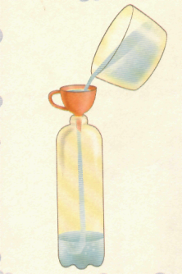

2. Сколько маленьких стаканчиков с водой можно перелить в бутылку? Посчитаем?
Выливая в бутылку каждый следующий стакан, делайте на стенке бутылки отметки маркером.
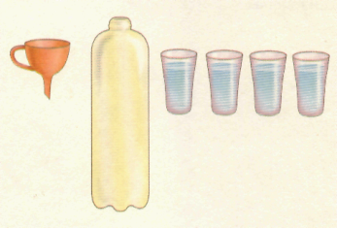

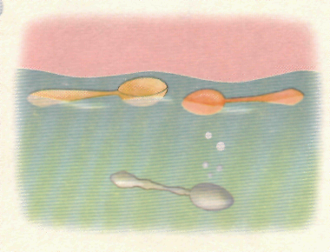
3. Бросьте в воду ложки:
- Деревянную
- Металлическую
- Пластмассовую
Что произошло с ними?

4. Поэкспериментируйте с самыми разными предметами:
- Две резиновые игрушки. В дне одной из них проделайте большую дыру.
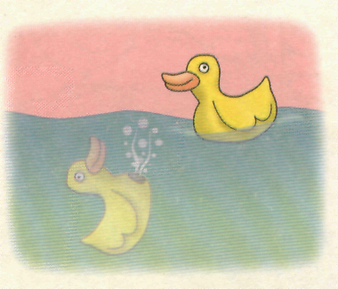

- Возьмите лоскутки разных тканей (лен, хлопок, шелк, махровую ткань) бросьте их на воду и понаблюдайте.
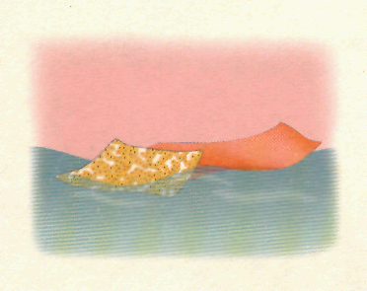

- Опускайте в воду кусочки бумаги и картона различной плотности и смотрите, что и как долго будет намокать. Как легко будет разваливаться у вас в руках мокрая бумага.
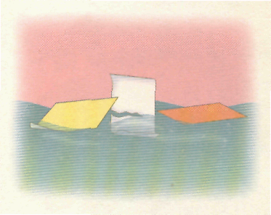

- Попробуйте, выжимая губку, налить воды в стаканчик.

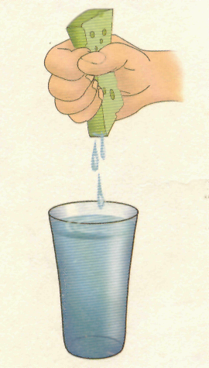

5. В стаканчики можно налить горячей, теплой и холодной воды и бросить в них по льдинке. В каком стаканчике льдинка быстрее растает?

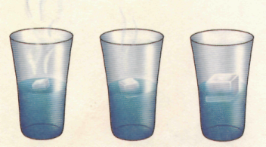

6. Один стаканчик со льдом обернуть шарфом, а другой нет. В каком стаканчике лед быстрее растает?

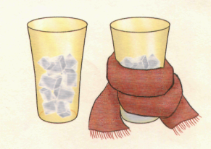

7. Положите в воду немного: меда, варенья, сахара. Размешайте. Как изменилась вода?

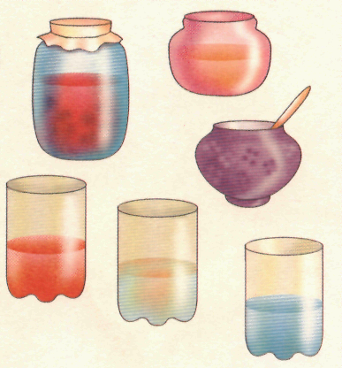

8. Соберите емкости разной формы и размера и проделайте в них дырочки. Понаблюдайте, как из них будет выливаться вода.

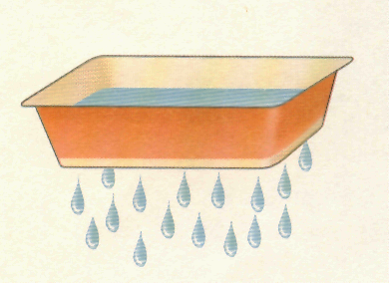
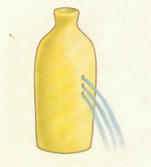

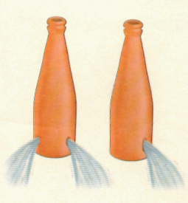
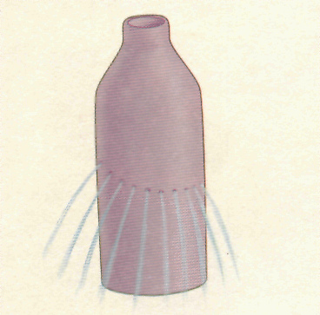

- Куликовская, И.Э. Детское экспериментирование. Старший дошкольный возраст/ И.Э.Куликовская, Н.Н.Совгир. - М.: Педагогическое общество России, 2003.-80с..
Приложение №3

Конспект организации
непосредственно образовательной деятельности
детей во второй младшей группе
с элементами детского экспериментирования

Тема: «Бусинки для черепашки»
Интеграция образовательных областей: «Познание», «Коммуникация», «Социализация».
Задачи воспитания и развития детей:
– создать условия для расширения представления детей о свойствах льда – (тает в тепле);
– помогать детям открывать новые возможности игрового отражения мира;
– развивать желание взаимодействовать со сверстниками;
– развивать мышление детей при выборе способа действия;
– стимулировать самостоятельное формулирование выводов детьми;
– развивать эмпатию, желание помочь другим;
– воспитывать аккуратность в работе.
Оборудование: замороженные во льду бусинки в баночках, клеенка, салфетки бумажные и из ткани, лейка с теплой и холодной водой, мнемотаблицы, маска бусинки, халаты, колпаки, мольберт, указка , ТСО, игрушка «Лунтик».
Предварительная работа: игры со льдом, домашнее задание для родителей и детей «изготовление цветных льдинок», просмотр мультфильма «», рассматривание плаката «Путешествие капельки».
Дети заходят в группу, здороваются с гостями, встают в кружок вокруг воспитателя.
Воспитатель. Ребята, я хочу рассказать вам секрет: сегодня утром, по дороге в детский сад я встретила Лунтика, - а что он мне рассказал, мы сейчас посмотрим, (фрагмент мультфильма «Лунтик»)
(Дети смотрят фрагмент мультфильма «Лунтик», где «Лунтик» собирает бусинки.)
Лунтик собрал все бусинки и хотел вернуть их черепахе, обрадовать её, но пока он нес мокрые бусины по улице, от сильного мороза они покрылись льдом. И он не знает что делать?
Ребята поможем Лунтику освободить бусинки ото льда?
Дети:- да, поможем.
Тогда одевайте халаты, колпаки и пойдем в нашу лабораторию освобождать бусинки.
(дети одевают халаты, колпаки и садятся за столы). Лунтика посадить на стул.
Ребята, потрогайте лед руками, подавите на него и скажите, какой лед?
Дети: - Лед холодный, твердый?
Вывод: Лед холодный, твердый.
Диана, а какого цвета бусинка у тебя в баночке? А у тебя Егор какого цвета бусинка? Мы видим бусинки во льду, значит лед какой? Прозрачный.
Вывод: - лед прозрачный.
Ребята, а что нужно сделать, чтобы лед растаял и бусинки освободились? Подумайте?
Дети высказывают свои предположения.
Молодцы, а теперь давайте приступать освобождать бусинки ото льда и с чего мы начнем – подскажет мнемодорожка.
Воспитатель: показывает на мольберте первую мнемотаблицу в алгоритме и спрашивает детей:
Чем сначала будем отогревать бусинки?
Дети: - руками.
Воспитатель: Приложите свои руки к щекам, что вы чувствуете, какие ладошки?
Дети: - теплые.
Воспитатель: - Возьмите баночку и подержите её в руках, погрейте её руками , и посмотрите растаял ли лед?
Дети: -Нет.
Поставьте баночки. Приложите руки к щекам, какие руки стали?
Дети: - Холодные.
Почему руки стали холодными
Потому что лед их заморозил.
Вывод : лед холодный
Воспитатель обращает внимание на вторую мнемотаблицу, и дети проговаривают второй вариант освобождения бусинки (подышать в баночку на лед)
Воспитатель предлагает детям подышать на руки. Какой воздух на ладошках вы ощущаете
Дети: - теплый.
Воспитатель: - Наклонитесь над баночкой и подышите в нее на лед теплым воздухом.
(дети дышат)
- Что вы видите в баночке?
Дети: - В баночке появилась вода.
Воспитатель: - Попробуйте взять бусинки. (дети пробуют взять бусинки, но лед не растаял совсем и бусинки не освободились ото льда.)
Воспитатель: - Что же еще можно сделать, чтобы лед быстрее растаял и бусинки освободились?
( воспитатель показывает третью мнемотаблицу)
Дети: - Налить в баночку воды
Воспитатель: - Вот у меня холодная вода и теплая вода. Как вы думаете, от какой воды быстрее растает лед? (Дети отвечают) Давайте попробуем.
Дети. Налить теплой воды.
Воспитатель наливает теплую воду в каждую баночку с бусинкой, дети наблюдают, как лед быстро тает и превращается воду.
Ребята, что произошло со льдом после того, как мы налили теплой воды?
Дети: - Лед от теплой воды быстро растаял.
Воспитатель: - Во что превратился лед от тепла?
Дети: - Лед превратился в воду.
Вывод: - от тепла лед превратился в воду.
Показывает воспитатель мнемотаблицу – от тепла лед превращается в воду.
Воспитатель: - Вот мы и освободили бусинки ото льда, возьмите их и положите на салфетку.
Подойдите ко мне.

Подведение итогов.
Лунтик. Ребята спасибо большое за помощь, теперь я смогу порадовать черепаху, вернуть ей её бусинки.
Ребята, Лунтик предлагает вам поиграть с ним в игру? Я буду бусинкой, а вы льдинками, а Лунтик будет отогревать меня ото льда. Крепко крепко меня обнимите, заморозьте бусинку. А Лунтик будет отогревать меня ото льда. (дети играют в игру)
После игры дети подходят к столам берут свои бусинки, отдают их Лунтику со словами «неси черепахе, порадуй её». Лунтик уходит, а ребята снимают халаты, колпаки и воспитатель предлагает им присесть на стулья и посмотреть донес ли Лунтик бусинки черепахе. ( смотрят фрагмент мультфильма «Лунтик»)

- Прохорова, Л.Н. Организация экспериментальной деятельности дошкольников/Л.Н.Прохорова. - М.: Аркти, 2003.- 64с.
- Тугушева, Г.П. Экспериментальная деятельность детей среднего и старшего дошкольного возраста/ Г.П.Тугушева, А.Е. Чистякова. - СПб.: Детство - Пресс, 2007. – 128 с.
Приложение №4

Игры-экспериментирования
для детей среднего дошкольного возраста

- Нюхаем, пробуем, трогаем, слушаем
Задача: закрепить представления детей об органах чувств, их назначении (уши — слышать, узнавать различные звуки; нос — определять запах; пальцы — определять форму, структуру поверхности; язык — определять на вкус).
Материалы: ширма с тремя круглыми прорезями (для рук и носа), газета, колокольчик, молоток, два камня, погремушка, свисток, говорящая кукла, футляры от киндер-сюрпризов с дырочками; в футлярах: чеснок, кусочек апельсина; поролон с духами, лимон, сахар.
Описание. На столе разложены газеты, колокольчик, молоток, два камня, погремушка, свисток, говорящая кукла. Дед Знай предлагает детям поиграть с ним. Детям предоставляется возможность самостоятельно изучить предметы. В ходе этого знакомства дед Знай беседует с детьми, задавая вопросы, например: «Как звучат эти предметы?», «С помощью чего вы смогли услышать эти звуки?» и т. д.
• Игра «Угадай, что звучит» — ребенок за ширмой выбирает предмет, которым затем издает звук, другие дети отгадывают. Они называют предмет, с помощью которого издан звук, и говорят, что услышали его ушами.
- Игра «Отгадай по запаху» — дети подставляют свои носики
к окошку ширмы, а воспитатель предлагает отгадать по
запаху, что у него в руках. Что это? Как узнали? (Нам
помог нос.)
- Игра «Отгадай на вкус» — воспитатель предлагает детям
отгадать по вкусу лимон, сахар.
- Игра «Отгадай на ощупь» — дети опускают руку в отверстие ширмы, отгадывают предмет и затем достают его.
- Назовите наших помощников, которые помогают узнать
нам предмет по звуку, по запаху, по вкусу. Что было бы,
если бы их у нас не было?
(На фланелеграфе с помощью картинок фиксируется назначение органов чувств.)
- Почему все звучит?
Задача: подвести детей к пониманию причин возникновения звука: колебание предмета.
Материалы', бубен, стеклянный стакан, газета, балалайка или гитара, деревянная линейка, металлофон.
Описание.
• Игра «Что звучит?» — воспитатель предлагает детям за
крыть глаза, а сам издает звуки с помощью известных им
предметов. Дети отгадывают, что звучит. Почему мы слы
шим эти звуки? Что такое звук?Детям предлагается изоб
разить голосом: как звенит комар? (З-з-з.) Как жужжит
муха? (Ж~ж-ж.) Как гудит шмель? (У-у-у.)
Затем каждому ребенку предлагается тронуть струну инструмента, вслушаться в его звук и потом ладошкой дотронуться до струны, чтобы остановить звук. Что произошло? Почему звук прекратился? Звук продолжается до тех пор, пока колеблется струна. Когда она останавливается, звук тоже пропадает.
Есть ли голос у деревянной линейки? Детям предлагается извлечь звук с помощью линейки. Один конец линейки прижимаем к столу, а по свободному хлопаем ладошкой. Что происходит с линейкой? (Дрожит, колеблется.) Как прекратить звук? (Остановить колебания линейки рукой.)
Извлекаем звук из стеклянного стакана с помощью палочки, прекращаем. Когда же возникает звук? Звук возникает, когда происходит очень быстрое движение воздуха вперед и назад. Это называется колебаниями. Почему все звучит? Какие еще можете назвать предметы, которые будут звучать?

- Прозрачная вода
Задача: выявить свойства воды (прозрачная, без запаха, льется, имеет вес).
Материалы: две непрозрачные банки (одна заполнена водой), стеклянная банка с широким горлышком, ложки, маленькие ковшики, таз с водой, поднос, предметные картинки.
Описание.
• В гости пришла Капелька. Кто такая Капелька? С чем она
любит играть?
На столе две непрозрачные банки закрыты крышками, одна из них наполнена водой. Детям предлагается отгадать, что в этих банках, не открывая их. Одинаковы ли они по весу? Какая легче? Какая тяжелее? Почему она тяжелее? Открываем банки: одна пустая — поэтому легкая, другая наполнена водой. Как вы догадались, что это вода? Какого она цвета? Чем пахнет вода?
Взрослый предлагает детям заполнить стеклянную банку водой. Для этого им предлагаются на выбор различные емкости. Чем удобнее наливать? Как сделать, чтобы вода не проливалась на стол? Что мы делаем? (Переливаем, наливаем воду.) Что делает водичка? (Льется.) Послушаем, как она льется. Какой слышим звук?
- Когда банка заполнена водой, детям предлагается поиграть
в игру «Узнай и назови» (рассматривание картинок через
банку). Что увидели? Почему так хорошо видно картинку?
- Какая вода? (Прозрачная.) Что мы узнали о воде?

- Вода принимает форму
Задача: выявить, что вода принимает форму сосуда, в который она налита.
Материалы: воронки, узкий высокий стакан, округлый сосуд, широкая миска, резиновая перчатка, ковшики одинакового размера, надувной шарик, целлофановый пакет, таз с водой, подносы, рабочие листы с зарисованной формой сосудов, цветные карандаши.
Описание. Перед детьми — таз с водой и различные сосуды. Галчонок Любознайка рассказывает, как он гулял, купался в лужах и у него возник вопрос: «Может ли вода иметь какую-то форму?» Как это проверить? Какой формы эти сосуды? Давайте заполним их водой. Чем удобнее наливать воду в узкий сосуд? (Ковшиком через воронку.) Дети наливают во все сосуды по два ковшика воды и определяют, одинаковое ли количество воды в разных сосудах. Рассматривают, какой формы вода в разных сосудах. Оказывается, вода принимает форму того сосуда, в который налита. В рабочих листах зарисовываются полученные результаты — дети закрашивают различные сосуды.

5. Какие предметы могут плавать?
Задача: дать детям представление о плавучести предметов, о том, что плавучесть зависит не от размера предмета, а от его тяжести.
Материалы: большой таз с водой, пластмассовые, деревянные, резиновые шарики, шишки, дощечки, большие и маленькие камешки, гайки, шурупы, сачки по количеству детей, подносы.
Описание. Перед детьми разложены все предметы. Дед Знай просит детей помочь ему узнать: все ли эти предметы могут плавать! Попробуйте отгадать, какие из них не утонут. Давайте проверим. Дети самостоятельно опускают предметы в воду и наблюдают. Что плавает? Все ли предметы одинаково держатся на воде? Одинакового ли они размера? Почему они плавают ? Дед Знай помогает детям сравнить плавучесть шариков, изготовленных из разных материалов, маленьких и больших камешков.
Почему одни предметы плавают, а другие тонут? Вода давит на предмет, толкая его снизу вверх (пытается удержать). Если предмет легкий, вода держит его на поверхности, и предмет не тонет. Если предмет тяжелый, он давит на воду, и она его удержать не может — предмет тонет. (На фланелеграфе отмечается, что плавает, что тонет.). Игра-забава «Рыбалка» — дети по очереди достают из воды предметы сачком.

- Дыбина, О. В. Неизведанное рядом: занимательные опыты и эксперименты для дошкольников/ О.В.Дыбина, Н.П.Рахманинова, В.В.Щетинина.- М.: ТЦ «Сфера», 2001. – 192 с.
- Куликовская, И.Э. Детское экспериментирование. Старший дошкольный возраст/ И.Э.Куликовская, Н.Н.Совгир. - М.: Педагогическое общество России, 2003.-80с.
Приложение №5

Алгоритмы, модели, схемы, мнемотаблицы, рабочие листы
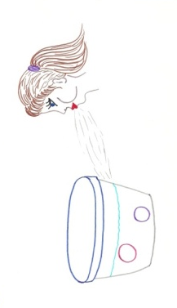

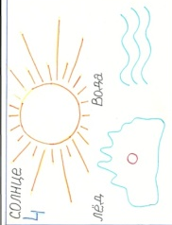

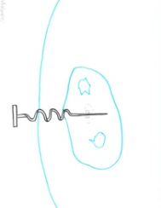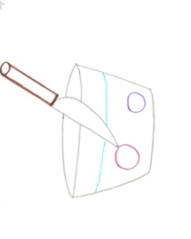

Алгоритмы «Размораживание бусинки»

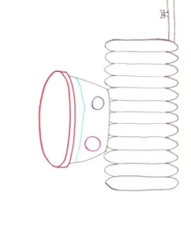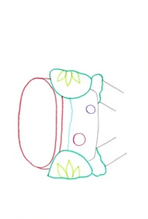
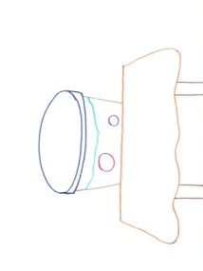

Алгоритмы «Размораживание бусинки»

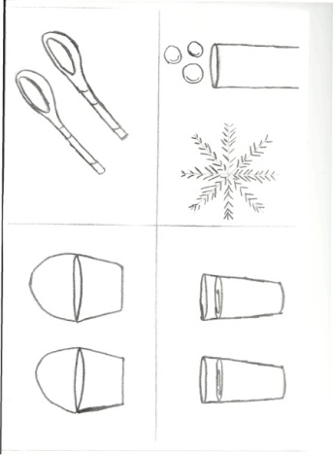
Мнемотаблица «Снег и лед – это тоже вода»

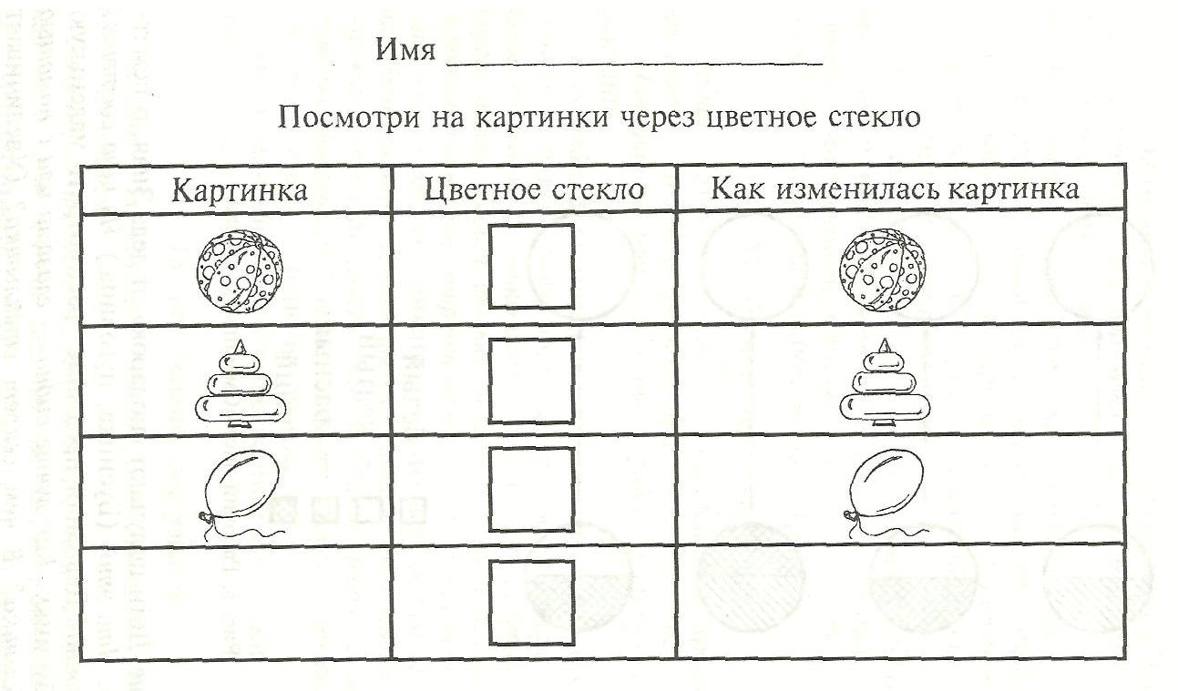

Рабочий лист «Таинственные картинки»

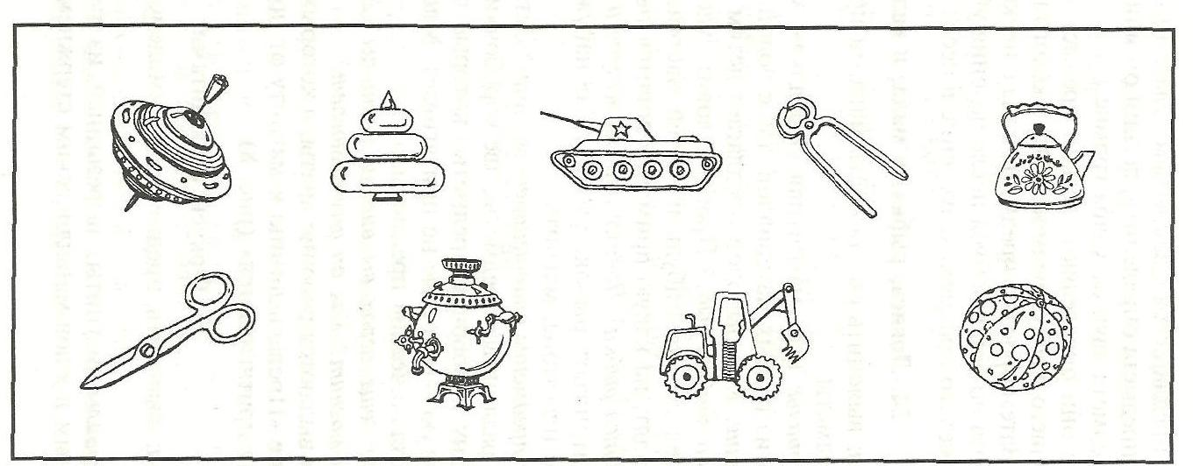

Рабочий лист «Ловись рыбка»

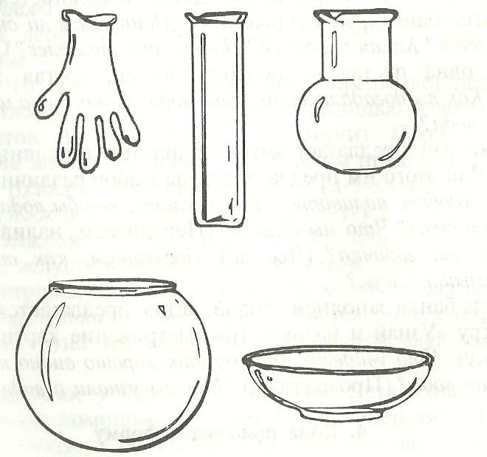

Рабочий лист «Вода принимает форму сосуда»

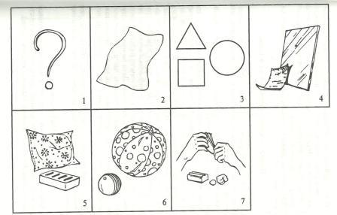

Модель обследования предмета (глина)

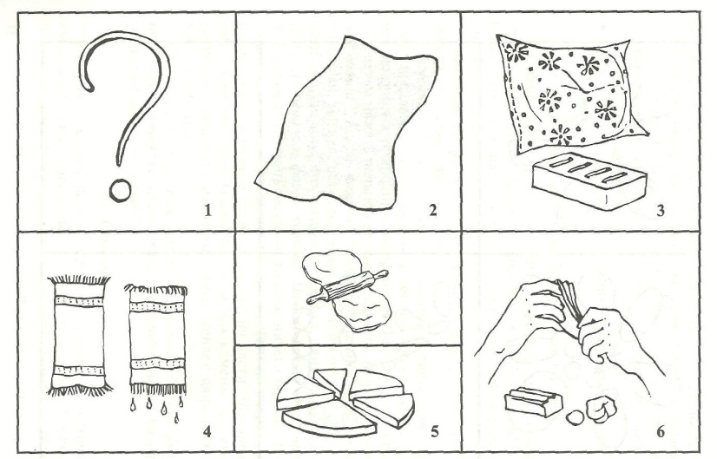

Модель обследования предмета (камень)

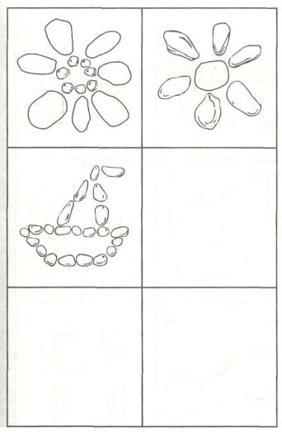

Схема «Выложи картинки по образцу»

- Иванова, А.И. Методика организации экологических наблюдений и
экспериментов в детском саду: Пособие для работников дошкольных
учреждений/А.И.Иванова. - М.: ТЦ Сфера, 2003. – 56 с.
- Тугушева, Г.П. Экспериментальная деятельность детей среднего и старшего дошкольного возраста/ Г.П.Тугушева, А.Е. Чистякова. - СПб.: Детство - Пресс, 2007. – 128 с.
Приложение №6

Диагностика исследовательской активности дошкольников
в процессе экспериментирования

СИТУАЦИЯ «ВЫБОР ДЕЯТЕЛЬНОСТИ»
(Л. Н. ПРОХОРОВА)

Цель: исследовать предпочитаемый вид деятельности, выявить место экспериментирования в предпочтениях детей.
Описание ситуации. На картинках изображены дети, занимающиеся разными видами деятельности:
- — игровая;
- — чтение книг;
- — изобразительная;
- — детское экспериментирование;
- — труд в природе;
- — конструирование из разных материалов.
Ребенку предлагается выбрать ситуацию, в которой он хотел бы оказаться. Последовательно делаются три выбора.
Все три выбора фиксируются в протоколе цифрами. За первый выбор засчитывается 3 балла, за второй — 2 балла, за третий — 1 балл.
Вывод делается по сумме предпочитаемых выборов в целом по группе. Результаты оформляются в сводную таблицу.

СИТУАЦИЯ «ЧТО МНЕ ИНТЕРЕСНО?»
(О. В. АФАНАСЬЕВА)

Цель: выявить интерес детей к экспериментированию, определить наиболее привлекательные для них разновидности данной деятельности.
Описание ситуации. Ребенку предъявляются предметы и материалы, допускающие возможность их использования как по функциональному назначению, так и для экспериментирования: вода, мокрый песок, сосуды разной вместимости, пластилин, кисточка, карандаши, краски, несколько сортов бумага, цветной полиэтилен, отрезки бечевки. До начала экспериментирования ведется разговор с детьми:
- Что можно делать с этими предметами?
- Сможешь ли ты использовать их еще интереснее, по-своему?
После этого ребенку предлагается действовать с вышеуказанными предметами по своему усмотрению. Во время деятельности у него периодически спрашивается: «Что ты делаешь?» Это помогает уточнить направленность действий дошкольника. Итак до тех пор, пока ребенок сам не прерывает деятельность с предложенными ему материалами. После завершения им деятельности ребенку задаются дополнительные вопросы, позволяющие уточнить ее направленность:
- Что ты делал?
- Интересно ли тебе было?
- Почему ты выбрал именно это занятие?
- Что ты сегодня узнал?

СИТУАЦИЯ «ЧТО НАМ ИНТЕРЕСНО?»
(О. В. АФАНАСЬЕВА)

Цель: выявить особенности экспериментирования в условиях взаимодействия с другими детьми.
Описание ситуации. Группе детей предъявляются те же предметы и материалы, что и в предыдущем задании. Проводится беседа с детьми:
- Кто и что делал с этими предметами в прошлый раз?
- Что при этом узнал?
- Кто использовал их по-своему, необычно?
После этого детям предлагается самостоятельно экспериментировать с предметами. В процессе деятельности периодически спрашивается: «Что ты делаешь?» Каждый из детей по своему желанию может прервать деятельность.
После прекращения деятельности всеми детьми каждому из них задаются следующие вопросы.
- С кем ты играл?
- Что вы сегодня делали?
- Кто придумал это занятие?
- Почему этим захотел заниматься ты?
- Когда тебе было интереснее: в прошлый раз, когда ты играл один, или
сегодня?
- Что нового ты узнал?
- Было ли такое, что ты предложил что-то делать, а твои друзья не захотели?
Для выявления особенностей и уровня развития исследовательской активности в экспериментировании можно использовать практические ситуации детского экспериментирования, которые могут быть построены по следующему алгоритму.
1-я часть ситуации:
- знакомство ребенка с проблемой и постановка перед ним задачи самостоятельного исследовательского поиска решения проблемы в условиях экспериментирования;
- выдвижение ребенком предположения (гипотезы) по поводу возможного пути решения проблемы;
- самостоятельное практическое решение ребенком проблемы через экспериментирование с помощью различных средств (предметов, материалов, инструментов).
При этом ребенок ставится в условия самостоятельного выбора возможных вариантов решения.
Во 2-й части ситуации ребенку предоставляется возможность самостоятельно продолжить аналогичное исследование путем экспериментирования с новыми материалами, предметами, инструментами по желанию ребенка.
В 3-й части ситуации проводится итоговая беседа с ребенком, выявляющая интерес к экспериментированию и осознание результатов его исследовательской активности.
В соответствии со схемой предлагаются следующие экспериментальные ситуации (разработка Т. И. Бабаевой, О. В. Киреевой).

- Бабаева, Т.И. Мониторинг в детском саду/ Т.И.Бабаева, А.Г.Гогоберидзе, З.А. Михайлова.- СПб.: Детство - Пресс, 2011.– 588 с.

